МИНИСТЕРСТВО ОБРАЗОВАНИЯ УКРАИНЫ
ОДЕССКИЙ НАЦИОНАЛЬНЫЙ ПОЛИТЕХНИЧЕСКИЙ УНИВЕРСИТЕТ

Кафедра «Информационные системы в менеджменте»

МЕТОДИЧЕСКИЕ УКАЗАНИЯ
к выполнению курсовой работы по дисциплине
«СЕТЕВЫЕ ТЕХНОЛОГИИ»
для студентов специальности 7.050102
«Экономическая кибернетика»
дневной формы обучения

Утверждено
на заседании кафедры ИСМ
протокол № от « » 2008г.

Одесса -2008г.

Методические указания к выполнению курсовой работы по дисциплине
«СЕТЕВЫЕ ТЕХНОЛОГИИ» для студентов специальности 7.050102 «Экономическая кибернетика» дневной формы обучения / Сост. Е.А. Арсирий. - Одесса: ОНПУ, 2008. -.с

Составители:
Е.А.Арсирий доц., к.т.н

СОДЕРЖАНИЕ

 |  | Стр.
 | Введение……………………………………………………………. | 4
1 | ЦЕЛЬ КУРСОВОЙ РАБОТЫ………………………………………. | 5
2 | теоретические сведения…………………………………... | 6
2.1 | Выбор конфигурации Ethernet…………………………………….. | 6
2.1.1 | Правила модели 1………………………………………………….. | 7
2.1.2. | Расчет по модели 2………………………………………………… | 9
2.2 | Выбор конфигурации Fast Ethernet………………………………. | 12
2.2.1 | Правила модели 1………………………………………………….. | 12
2.2.2 | Расчет по модели 2…………………………………………………. | 15
3 | СТРУКТУРА КУРСОВОЙ РАБОТЫ…………………………….. | 18
4 | ТРЕБОВАНИЯ К ОФОРМЛЕНИЮ КУРСОВОЙ РАБОТЫ……. | 21
5 | ТЕМАТИКА КУРСОВОЙ РАБОТЫ……………………………… | 22
6 | ГРАФИК ВЫПОЛНЕНИЯ КУРСОВОЙ РАБОТЫ………………. | 23
7 | СПИСОК РЕКОМЕНДОВАННОЙ ЛИТЕРАТУРЫ……………… | 24
 | Приложение…………………………………………………………. | 25

Введение

Курсовая работа по дисциплине «СЕТЕВЫЕ ТЕХНОЛОГИИ» проводится согласно учебному плану в течении 7-го семестра. Тематика курсовых работ полностью соответствует образовательной квалификации по специальности 7.050102 «Экономическая кибернетика».
Выполнение курсовой работы позволяет студенту приобрести навыки по практическому использованию сетевых технологий (СТ) в работе какого-либо предприятия, а именно: по выбору конфигурации и проектированию компьютерной сети (КС) состоящей из сегментов различных типов оборудования и разработке гипертекстовой информационной системы (Web-сайта), а также более детального изучения основных факторов, которые следует учитывать при проектировании сети и разработке гипертекстовой информационной системы:
- Требуемый размер сети (в ближайшем будущем и по прогнозу на перспективу);
- Требуемая структура сети, иерархия и основные части сети (по подразделениям предприятия, по комнатам, этажам, зданиям)
- Основные направления и интенсивность информационных потоков (в ближайшем будущем и по прогнозу на перспективу);
- Технические характеристики оборудования (компьютеров, адаптеров, кабелей, репитеров, концентраторов, коммутаторов) и его стоимость;
- Возможности прокладки кабельной системы в помещениях и между ними, а также меры обеспечения целостности кабеля;
- Обеспечение обслуживания сети и контроля за ее безотказностью и безопасностью
- Требования к программным средствам по допустимому размеру сети, скорости, гибкости, разграничению прав доступа, стоимости, возможностям контроля за обменом информацией
- Необходимостью подключения к глобальным сетям или к другим локальным сетям.
- Возможности современных информационных технологий по представлению информации в Internet;
- Принципы работы с информационными ресурсами Internet;
- Логику функционирования сети и ее основных информационных сервисов;
- Основы работы с растровой графикой;
- Основы Web-дизайна;
- Создание Web-страниц с помощью языка HTML

1. ЦЕЛЬ КУРСОВОЙ РАБОТЫ
Курсовая работа по дисциплине «СЕТЕВЫЕ ТЕХНОЛОГИИ» является одним из этапов в освоении будущими специалистами по специальности «Экономическая кибернетика» новейших информационных сетевых технологий. При выполнении курсовой работы предусматривается закрепление получаемых при изучении теоретического курса знаний по основам построения и функционирования локальных и глобальных информационных сетей, основным традиционным технологиям Ethernet, Token Ring, FDDI и высокоскоростным Fast Ethernet, 100VG-AnyLAN, Gigabit Ethernet, принципам приема/передачи дискретной информации, организационной структуре сети Интернет как в Украине, России так и за рубежом. В результате выполнения первой части курсовой работы студенты должны продемонстрировать свое умение практически при известных данных о назначении, перечне функций КС и основных требованиях к комплексу технических и программных средств КС построить сеть, то есть решить следующие задачи:
- определить архитектуру КС
- выбрать типы компонент КС;
- рассчитать количество компонент КС;
- произвести оценку показателей эффективности КС;
- определить стоимость КС.
При этом должны учитываться правила соединения компонентов КС, основанные на стандартизации сетей, и их ограничения, специфицированные изготовителями компонент КС.
Во второй части курсовой работы студенты должны практически продемонстрировать следующие навыки:
- использовать основные информационные сервисы Internet: электронную почту, файловые архивы, World Wide Web и др;
- находить интересующую информацию с помощью различных поисковых систем;
- оформить полученную информацию с помощью языка HTML, т.е сделать ее доступной для использования в Сети;
- разработать дистанционную информационную систему (ДИС) с целью рекламы некоторой фирмы в сети Internet с помощью языка HTML и других сетевых технологий .
Главная задача выполнения курсовой работы - дать максимально полную и целостную картину использования сетевых технологий и выработать навыки по практическому использованию их возможностей для принятия эффективных управленческие решений.
2. теоретические сведения

КС (локальные) имеют в настоящее время следующие типичные характеристики: высокую скорость передачи данных (0.1 - 100 Мбит/с), небольшую протяженность (0.1-50 км), малую вероятность ошибки передачи данных (+1Е-8 - +1Е-11).
КС - это система, составленная из отдельных модулей, которые можно добавлять и выстраивать в нужной конфигурации. Основными составными частями сети являются:
- абонентские станции;
- серверы сети;
- сетевые адаптеры;
- линии связи;
- коммуникационное оборудование
- сетевое программное обеспечение.
Кроме основных компонент, КС может включать в состав блоки бесперебойного питания, резервные приборы, современные динамически распределяемые объекты и различные типы серверов (такие как файл-серверы, принт-серверы или архивные серверы).
Конфигурация КС существенным образом зависит от особенностей конкретной прикладной области. Эти особенности сводятся к типам передаваемой информации (данные, речь, графика), пространственному расположению абонентских систем, интенсивностям потоков информации, допустимым задержкам информации при передаче между источниками и получателями, объемам обработки данных в источниках и потребителях, характеристикам абонентских станций, внешним климатическим, электромагнитным факторам, эргономическим требованиям, требованиям к надежности, стоимости КС и т.д.
Исходные данные для проектирования КС могут быть получены в ходе предпроектного анализа прикладной области, для которой она должна быть создана. Лучшая КС - это та, которая удовлетворяет всем требованиям пользователей, сформулированным в техническом задании на разработку КС, при минимальном объеме капитальных и эксплуатационных затрат. Данная курсовая работа посвящена практическому изучению методов проектирования конфигурации КС.
Правильно спроектированная сеть невозможна без организации выхода в Интернет. Обычно настраивается Общий доступ к подключению Интернета, когда только сервер должен иметь непосредственное подключение к Интернет, а для остальных компьютеров IP-адреса назначаются сервером.

2. 1. Выбор конфигурации Ethernet
При выборе конфигурации сети Ethernet, состоящей из сегментов различных типов, возникают проблемы, связанные с максимально допустимым размером (диаметром) сети и максимально возможным числом различных элементов. Сеть будет работоспособной только в том случае, если максимальная задержка распространения сигнала в ней не превысит предельной величины. Эта величина определяется выбранным методом управления обменом CSMA/CD, основанным на обнаружении и разрешении коллизий.
Для получения сложных конфигураций Ethernet из отдельных сегментов применяются концентраторы двух основных типов:
- репитерные концентраторы, которые представляют собой набор репитеров и логически не разделяют сегменты, подключенные к ним;
- коммутирующие (switching) концентраторы или коммутаторы, которые передают информацию между сегментами, но не передают конфликты с сегмента на сегмент.
Выбор концентратора имеет принципиальное значение для выбора топологии сети Ethernet, так как используемый в ней метод доступа CSMA/CD предполагает наличие конфликтов и их разрешение, причем общая длина сети определяется размером зоны конфликта - области коллизии (collision domain). Применение репитерного концентратора не разделяет зону конфликта, в то время как каждый коммутирующий концентратор делит зону конфликта на части. В случае коммутатора оценивать работоспособность нужно для каждой части сети отделъно, а в случае репитерных концентраторов надо оценивать работоспособность всей сети в целом.
На практике репитерные концентраторы применяются гораздо чаще, так как они проще и дешевле. Поэтому мы будем в основном говорить в дальнейшем именно о них.
При выборе и оценке конфигураций Ethernet используются две основные модели, называемые Transmission System Model 1 и Transmission System Model 2. При этом первая модель основана на нескольких несложных правилах, а вторая использует систему точных расчетов. Первая модель исходит из того, что все компоненты сети (в частности, кабели) имеют наихудшие из возможных временные характеристики, поэтому она всегда дает результат со значительным запасом. Во второй модели можно использовать реальные временные характеристики кабелей, поэтому ее применение позволяет иногда преодолеть жесткие ограничения модели 1.

2.1.1. Правила модели 1
Первая модель формулирует набор простых правил, которые необходимо соблюдать проектировщику сети при соединении отдельных компьютеров и сегментов:
- Репитер или концентратор, подключенный к сегменту, снижает на единицу максимально допустимое число абонентов, подключаемых к сегменту.
- Полный путь между двумя любыми абонентами должен включать в себя не более пяти сегментов, четырех концентраторов (репитеров) и двух трансиверов (MAU) для сегментов 10BASES.
- Если путь между абонентами состоит из пяти сегментов и четырех концентраторов (репитеров), то количество сегментов, к которым подключены компьютеры, не должно превышать трех, а остальные сегменты должны просто связывать между собой концентраторы (репитеры). Это так называемое «правило 5-4-3».
- Если путь между абонентами состоит из четырех сегментов и трех концентраторов (репитеров), то должны выполняться следующие условия:
  - максимальная длина оптоволоконного кабеля сегмента 10BASE-FL, соединяющего между собой концентраторы (репитеры), не должна превышать 1000 м;
  - максимальная длина оптоволоконного кабеля сегмента 10BASE-FL, соединяющего концентраторы (репитеры) с компьютерами, не должна превышать 400 м;
  - ко всем сегментам могут подключаться компьютеры.
На рис. 1 показан пример максимальной конфигурации, удовлетворяющей этим правилам. Здесь максимально возможный путь (диаметр сети) проходит между двумя нижними, по рисунку абонентами: он включает в себя пять сегментов (10BASE2, 10BASE5, 10BASE-FL, 10BASE-FL и 10BASE-T), четыре концентратора (репитера) и два трансивера MAU.
Никаких дополнительных расчетов в данном случае не требуется. Считается, что соблюдение данных правил гарантирует допустимую величину задержки сигнала в сети.

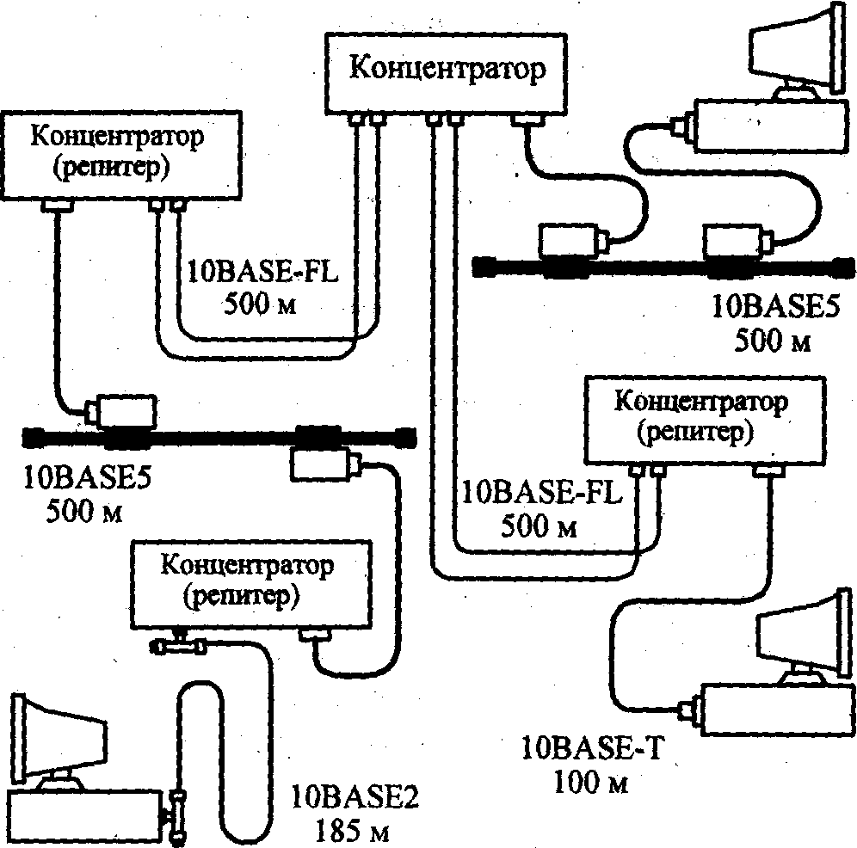
Рис. 1. Пример максимальной конфигурации в соответствии с первой моделью
2.1.2. Расчет по модели 2

Вторая модель, применяемая для оценки конфигурации Ethernet, основана на точном расчете временных характеристик выбранной конфигурации сети. Она иногда позволяет выйти за пределы жестких ограничений модели 1. В модели 2 используются две системы расчетов:
- первая система предполагает вычисление двойного времени прохождения сигнала по сети и сравнение его с максимально допустимой величиной;
- вторая система проверяет допустимость величины получаемого межкадрового временного интервала, межпакетной щели (IPG - InterPacket Gap) в сети.
При этом вычисления в обеих системах расчетов ведутся для наихудшего случая, для пути максимальной длины, то есть для такого пути передаваемого по сети пакета, который требует для своего прохождения максимального времени.
При первой системе расчетов выделяются три типа сегментов:
- начальный сегмент - это сегмент, соответствующий началу пути максимальной длины;
- конечный сегмент - это сегмент, расположенный в конце пути максимальной длины;
- промежуточный сегмент - это сегмент, входящий в путь максимальной длины, но не являющийся ни начальным, ни конечным.
Промежуточных сегментов в выбранном пути может быть несколько, а начальный и конечный сегменты при разных расчетах могут меняться местами друг с другом. Выделение трех типов сегментов позволяет автоматически учитывать задержки сигнала на всех концентраторах, входящих в путь максимальной длины, а также в приемопередающих узлах адаптеров.
Для расчетов используются величины задержек, представленные в таблице 1
Табл. 1. Величины задержек для расчета двойного времени прохождения сигнала (задержки даны в битовых интервалах)
Тип сегмента Ethernet | Макс длина м | Начальный сегмент |  | Промежу-точный сегмент |  | Конечный сегмент |  | Задержкана метр длины
 |  | t_{o} | t_{m} | t_{o} | t_{m} | t_{o} | t_{m} | t_{l}
10BASE5 | 500 | 11,8 | 55,0 | 46,5 | 89,8 | 169,5 | 212,8 | 0,087
10BASE2 | 185 | 11,8 | 30,8 | 46,5 | 65,5 | 169,5 | 188,5 | 0,103
10BASE-T | 100 | 15,3 | 26,6 | 42,0 | 53,3 | 165,0 | 176,3 | 0,113
10BASE-FL | 2000 | 12,3 | 212,3 | 33,5 | 233,5 | 156,5 | 356,5 | 0,100
FOIRL | 1000 | 7,8 | 107,8 | 29,0 | 129,0 | 152,0 | 252,0 | 0,100
AUI | 50 | 0 | 5,1 | 0 | 5,1 | 0 | 5,1 | 0,103
Методика расчета:
- В сети выделяется путь максимальной длины. Все дальнейшие расчеты ведутся для него. Если этот путь не очевиден, то расчеты ведутся для всех возможных путей, и на основании этих расчетов выбирается путь максимальной длины.
- Если длина сегмента, входящего в выбранный путь, не максимальна, то рассчитывается двойное время прохождения в каждом сегменте выделенного пути по формуле: t_{s} = L t_{l} + t_{o}, где L - длина сегмента в метрах (при этом надо учитывать тип сегмента: начальный, промежуточный или конечный).
- Если длина сегмента равна максимально допустимой, то из таблицы для него берется величина максимальной задержки t_{m}
- Суммарная величина задержек всех сегментов выделенного пути не должна превышать предельной величины 512 битовых интервалов (51,2 мкс).
- Те же действия выполняются для обратного направления выбранного пути (то есть конечный сегмент считается начальным, и наоборот).
- Если задержки в обоих случаях не превышают величины 512 битовых интервалов, то сеть считается работоспособной.
Например, для конфигурации, показанной на рис. 1, путь наибольшей длины это путь между двумя нижними по рисунку компьютерами. Этот путь включает в себя пять сегментов (слева направо): 10BASE2, 10BASE5, 10BASE-FL (два сегмента) и 10BASE-T. Произведем расчет, считая начальным сегментом 10BASE2, а конечным -10BASE-T.
- Начальный сегмент 10BASE2 имеет максимально допустимую длину (185 м), следовательно, для него берем из таблицы 1 величину задержки 30,8.
- Промежуточный сегмент 10BASE5 также имеет максимально допустимую длину (500 м), поэтому для него берем из таблицы1 величину задержки 89,8.
- Оба промежуточных сегмента 10BASE-FL имеют длину 500 м, следовательно, задержка каждого из них будет вычисляться по формуле: 500*0,100+33,5=83,5.
- Конечный сегмент 10BASE-T имеет максимально допустимую длину (100 м), поэтому из таблицы берем для него величину задержки 176,3.
- В путь наибольшей длины входят также шесть AUI-кабелей: два из них (в сегменте 10BASE5) показаны на рисунке, а четыре (в двух сегментах 10BASE-FL) не показаны, но в реальности вполне могут присутствовать. Будем считать, что суммарная длина всех этих кабелей равна 200 м, то есть четырем максимальным длинам. Тогда задержка на всех AUI-кабелях будет равна 4 * 5,1=20,4.
- В результате суммарная задержка для всех пяти сегментов составит: 30,8 + 89,8 + 83,5*2 + 176,3 + 20,4 = 484,3, что меньше, чем предельно допустимая величина 512, то есть сеть работоспособна.
Произведем теперь расчет суммарной задержки для того же пути, но в обратном направлении. При этом начальным сегментом будет 10BASE-T, а конечным - 10BASE2. В конечной сумме изменятся только два слагаемых (промежуточные сегменты остаются промежуточными). Для начального сегмента 10BASE-T максимальной длины задержка составит 26,6 битовых интервалов, а для конечного сегмента 10BASE2 максимальной длины задержка составит 188,5 битовых интервалов. Суммарная задержка будет равняться: 26,6+83,5*2+89,8+188,5+20,4=492,3, что опять же меньше 512. Работоспособность сети подтверждена.
Однако расчета двойного времени прохождения, в соответствии со стандартом, еще не достаточно, чтобы сделать окончательный вывод о работоспособности сети.
Второй расчет, применяемый в модели 2, проверяет соответствие стандарту величины межкадрового интервала (IPG). Эта величина изначально не должна быть меньше, чем 96 битовых интервалов (9,6 мкс), то есть только через 9,6 мкс после освобождения сети абоненты могут начать свою передачу. Однако при прохождении пакетов (кадров) через репитеры и концентраторы межкадровый интервал может сокращаться, вследствие чего два пакета могут в конце концов восприниматься абонентами как один. Допустимое сокращение IPG определено стандартом в 49 битовых интервалов (4,9 мкс).
Для вычислений здесь так же, как и в предыдущем случае, используются понятия начального сегмента и промежуточного сегмента. Конечный сегмент не вносит вклада в сокращение межкадрового интервала, так как пакет доходит по нему до принимающего компьютера без прохождения репитеров и концентраторов. Для вычислений используются данные табл. 2.

Табл. 2. Величины сокращения межкадрового интервала (IPG) для разных сегментов Ethernet
Сегмент | Начальный | Промежуточный
10BASE2 | 16 | 11
10BASE5 | 16 | 11
10BASE-T | 16 | 11
10BASE-FL | 11 | 8

Для получения полной величины сокращения IPG надо просуммировать
величины из таблицы для сегментов, входящих в путь максимальной длины, и сравнить сумму с предельной величиной 49 битовых интервалов. Если сумма меньше 49, мы можем сделать вывод о работоспособности сети;
Для гарантии расчет производится в обоих направлениях выбранного пути.
Берем в качестве начального сегмента 10BASE2. Для него сокращение межкадрового интервала равно 16. Далее следуют промежуточные сегменты: 10BASE5 (величина сокращения составит 11) и два сегмента 10BASE-FL ( с величиной сокращения 8). В результате суммарное сокращение межкадрового интервала составит: 16+11+8*2=43, что меньше предельной величины 49. Следовательно, данная конфигурация сети и по этому показателю будет работоспособна.
Вычисления для обратного направления по этому же пути дадут в данном случае тот же результат, так как начальный сегмент 10BASE-T даст ту же величину, что и начальный сегмент 10BASE2 (16 битовых интервалов), а все промежуточные сегменты опять же останутся промежуточными.

2.2. Выбор конфигурации Fast Ethernet

Для определения работоспособности сети Fast Ethernet стандарт IEEE 802.3 также предлагает две модели.

2.2.1. Правила модели 1
В соответствии с первой моделью, при выборе конфигурации в любом случае надо руководствоваться следующими правилами:
- Сегменты, выполненные на электрических кабелях (витых парах) не должны быть длиннее 100 м. Это относится к кабелям всех возможных категорий - 3, 4 и 5, к сегментам 100BASE-T4 и 100BASE-TX.
- Сегменты, выполненные на оптоволоконных кабелях, не должны быть длиннее 412 м.
- Если используются адаптеры с внешними (выносными) трансиверами, то трансиверные кабели (МII) не должны быть длиннее 50 см.
Модель 1 выделяет три возможных конфигурации сети Fast Ethernet;
- Соединение двух абонентов (узлов) сети напрямую, без репитера иди концентратора (рис 2). Абонентами при этом могут выступать не только компьютеры, но и сетевой принтер, порт коммутатора, моста или маршрутизатора. Это соединение называется соединением DTE-DTE или двухточечным.
- Соединение двух абонентов сети с помощью одного репитерного концентратора класса I или класса П (рис. 3)
- Соединение двух абонентов сети с помощью двух репитерных концентраторов класса II (рис. 4). При этом предполагается, что для связи концентраторов всегда используется электрический кабель длиной не более 5 м. Концентраторов класса II может быть не больше двух.

Рис. 2. Двухточечное соединение без концентратора
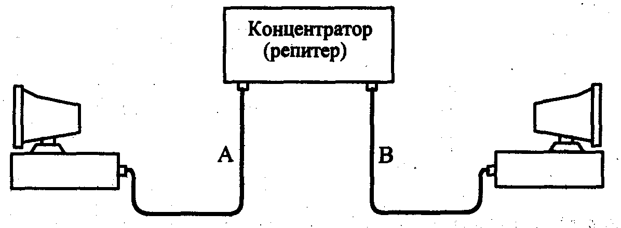
Рис 3 Соединение с одним концентратором
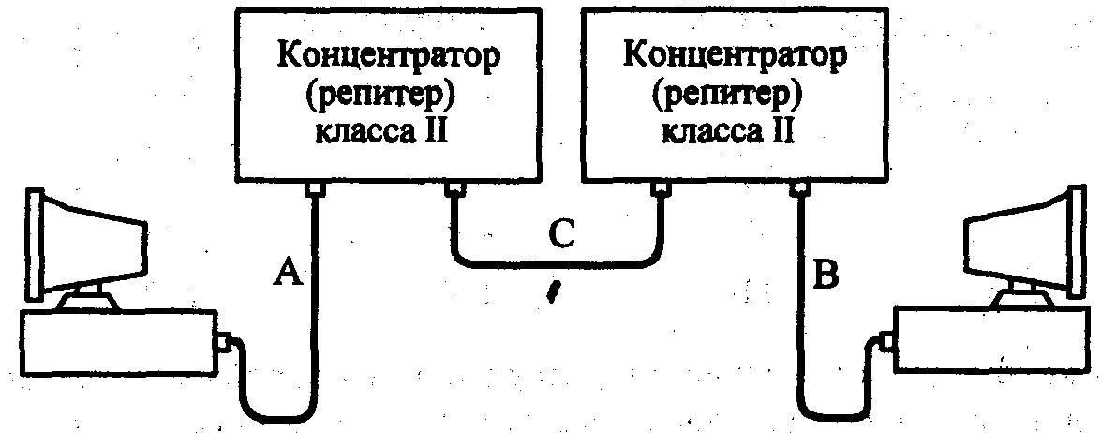
Рис. 4. Соединение с двумя концентраторами
Концентратор класса II – классический концентратор, который непосредственно повторяет приходящие на них из сегмента сигналы и передает их в другие сегменты без какого либо преобразования. Поэтому к ним можно подключать только сегменты использующие одну систему сигналов (например, только одинаковые сегменты 10BASE-T или только одинаковые сегменты 100BASE-TX или разные сегменты, но использующие один код передачи 10BASE-T и 10BASE-FL или 100BASE-TX и 100BASE-FX). Концентратор класса II имеют по стандарту задержку от 46 битовых интервалов (для 100BASE-TX/FX) до 67 битовых интервалов (для 100BASE-T4).
Концентратор класса I – концентратор, который преобразует сигналы приходящие от различных сегментов в цифровую форму, прежде чем передавать их во все другие сегменты, поэтому к ним можно одновременно подсоединять сегменты разных типов (например, 100BASE-T4, 100BASE-TX и 100BASE-FX). Процесс преобразования требует времени поэтому данные концентраторы медленнее (по стандарту, их задержка составляет более 140 битовых интервалов).
В случае первой конфигурации правила модели 1 предельно простые:
- электрический кабель не должен быть длиннее 100 м,
- полудуплексный оптоволоконный не должен быть длиннее 412м, полнодуплексный оптоволоконный - 2000 м (при этом задержка сигнала в кабеле уже не имеет значения, так как метод CSMA/CD не работает).
В случае применения второй конфигурации надо ограничивать длину кабелей сети в соответствии с таблицей 3.
В случае выбора третьей конфигурации надо ограничивать длину кабелей А и В в соответствии с таблицей 4 (по умолчанию предполагается, что кабель С имеет длину 5 м).
Табл. 3. Максимальная длина кабелей в конфигурации с одним концентратором
Вид  кабеля А | Вид  кабеля В | Класс концентратора | Макс. длина кабеля А | Макс. длина кабеля В | Макс. размер сети, м
ТХ, Т4 | ТХ, Т4 | I или II | 100 | 100 | 200
ТХ | FX | I | 100 | 160,8 | 260,8
Т4 | FX | I | 100 | 131 | 231
FX | FX | I | 136 | 136 | 272
ТХ | FX | II | 100 | 208,8 | 308,8
Т4 | FX | II | 100 | 204 | 304
FX | FX | II | 100 | 160 | 320

Табл. 4. Максимальная длина кабелей в конфигурации с двумя концентраторами
Вид  кабеля А | Вид  кабеля В | Макс. длина кабеля А | Макс. длина кабеля В | Макс. размер сети, м
ТХ, Т4 | ТХ, Т4 | 100 | 100 | 205
ТХ | FX | 100 | 116,2 | 221,2
Т4 | FX | 100 | 136,3 | 241,3
FX | FX | 114 | 114 | 233
В обеих конфигурациях с концентраторами при использовании одновременно электрического и оптоволоконного кабелей можно за счет уменьшения длины электрического кабеля увеличить длину оптоволоконного кабеля. Причем уменьшению длины электрического кабеля на 1 м соответствует увеличение длины оптоволоконного кабеля на 1,19 м. Например, уменьшив кабель ТХ на 10 м, можно увеличить кабель FX на 11,9 м, и его предельная длина составит при двух концентраторах 128,1 м.
В случае использования двух оптоволоконных кабелей можно уменьшать один из кабелей за счет увеличения другого. При уменьшении одного кабеля на 10 м можно увеличить другой тоже на 10 м. Если же используется два электрических кабеля, то увеличивать один из них за счет уменьшения другого нельзя, так как их длина в принципе не может превышать 100 м из-за затухания сигнала в кабеле.
Концентратор класса II в принципе не может одновременно поддерживать сегменты с разными методами кодирования TX/FX и Т4. Поэтому варианты, соответствующие вторым снизу строкам обеих таблиц 3 и 4 никогда не реализуются на практике, но стандарт почему-то дает цифры и для них.
Во всех перечисленных случаях под размером сети понимается размер зоны конфликта (области коллизии, collision domain). При этом надо учитывать, что включение в сеть одного коммутатора позволяет увеличить полный размер сети вдвое.
Пример сети максимальной конфигурации в соответствии с первой моделью для витой пары показан на рис. 5.
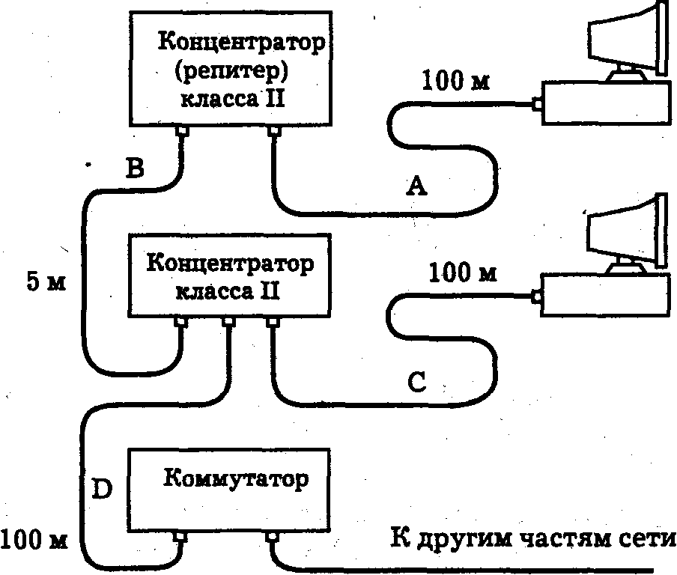
Рис. 5. Пример максимальной конфигурации сети Fast Ethernet
Здесь максимальный размер зоны конфликта складывается из сегментов А, В и С, то есть составляет:
100 + 5 + 100 =205 метров,
что удовлетворяет условию работоспособности сети (табл. 4, верхняя строчка). Отметим, что сегмент D также входит в зону конфликта, так как коммутатор тоже является полноправным передатчиком пакетов сети. Поэтому длина сегмента D также не может превышать в нашем случае 100 м, чтобы суммарная длина сегментов А, В и D не превысила все тех же 205 м. Сегменты, отделенные от рассматриваемой зоны конфликта коммутатором, никак не влияют на ее работоспособность.

2.2.2 Расчет по модели 2
Вторая модель для сети Fast Ethernet, как и в случае Ethernet, основана на вычислении суммарного двойного времени прохождения сигнала по сети. В отличие от второй модели, используемой для оценки конфигурации Ethernet, здесь не проводится расчетов величины сокращения межкадрового интервала (межпакетной щели, IPG). Это связано с тем, что даже максимальное количество репитеров и концентраторов, допустимых в Fast Ethernet, в принципе не может вызвать недопустимого сокращения межкадрового интервала.
Табл. 5. Двойные задержки (в битовых интервалах) компонентов сети Fast Ethernet
Тип сегмента | Задержка на метр | Макс. задержка
Два абонента TX/FX | - | 100
Два абонента Т4 | - | 138
Один абонент Т4 и один TX/FX | - | 127
Сегмент на кабеле категории 3 | 1,14 | 114(100)
Сегмент на кабеле категории 4 | 1,14 | 114(100)
Сегмент на кабеле категории 5 | 1,112 | 111,2(100)
Экранированная витая пара | 1,112 | 111,2(100)
Оптоволоконный кабель | 1,0 | 412
Репитер (концентратор) класса I | 1 | 140
Репитер (концентратор) класса II с портами TX/FX | - | 92
Репитер(концентратор) класса II с портами Т4 | 1 | 67
Для расчетов в соответствии со второй моделью сначала надо выделить в сети путь с максимальным двойным временем прохождения и максимальным числом репитеров (концентраторов) между компьютерами, то есть путь максимальной длины. Если таких путей несколько, то расчет должен производиться для каждого из них.
Расчет в данном случае ведется на основании таблицы 5.
Для вычисления полного двойного времени прохождения для сегмента сети необходимо умножить длину сегмента на величину задержки на метр, взятую из второго столбца таблицы. Если сегмент имеет максимально возможную длину, то можно сразу взять величину максимальной задержки для данного сегмента из третьего столбца таблицы. Затем задержки сегментов, входящих в путь максимальной длины, надо просуммировать и прибавить к этой сумме величину задержки для приемопередающих узлов двух абонентов (это три верхние строчки таблицы) и величины задержек для всех репитеров (концентраторов), входящих в данный путь (это три нижние строки таблицы). Суммарная задержка должна быть меньше, чем 512 битовых интервалов. При этом надо помнить, что стандарт IEEE 802.3u рекомендует оставлять запас в пределах 1-4 битовых интервалов для учета кабелей внутри соединительных шкафов и погрешностей измерения, то есть лучше сравнивать суммарную задержку с величиной 508 битовых интервалов, а не 512 битовых интервалов.
Все задержки, приведенные в таблице, даны для наихудшего случая. Если известны временные характеристики конкретных кабелей, концентраторов и адаптеров, то практически всегда лучше использовать именно их. В ряде случаев это может дать заметную прибавку к допустимому размеру сети.

Рассмотрим пример расчета по второй модели для сети, показанной на рис. 5. Здесь существуют два максимальных пути: между компьютерами (сегменты А, В и С) и между верхним (по рисунку) компьютером и коммутатором (сегменты А, В и D). Оба эти пути включают в себя два 100-метровых сегмента и один 5-метровый.
Предположим, что все сегменты представляют собой 100BASE-TX и выполнены на кабеле категории 5. Произведем расчет работоспособности сети.
- Для двух 100-метровых сегментов (максимальной длины) из таблицы берем величину задержки 111,2 битовых интервалов:
- Для 5-метрового сегмента высчитываем задержку, умножая 1,112 (задержка на метр) на длину кабеля (5 метров): 1,112 * 5 = 5,56 битовых интервалов.
- Берем из таблицы задержку для двух абонентов ТХ - 100 битовых интервалов.
- Берем из таблицы величины задержек для двух репитеров класса II - по 92 битовых интервала.
- Суммируем все перечисленные задержки и получаем: 111,2+111,2+5,56+100+92+92=511,96,
что меньше 512, следовательно, данная сеть будет работоспособна, хотя и на пределе, что, вообще говоря, не рекомендуется.
Для гарантии лучше несколько уменьшить длину кабелей или взять кабели, имеющие меньшую задержку (см. табл. 2.3).
Пользуясь моделью 2, можно обойти некоторые ограничения модели 1, так как модель 1 рассчитывается для наихудшего случая. Например, в сети может присутствовать больше двух концентраторов класса II или больше одного концентратора класса I, а кабель, соединяющий концентраторы, может быть длиннее 5м.

- СТРУКТУРА КУРСОВОЙ РАБОТЫ
Курсовая работа по дисциплине «СЕТЕВЫЕ ТЕХНОЛОГИИ» состоит из текстового, графическо-иллюстрационного материала и электронной версии курсовой работы
Структура курсовой работы такова:
- титульный лист (см. приложение);
- лист-содержание;
- введение;
- Раздел 1. Постановка задачи на проектирование КС и ДИС
- раздел 2. Технический проект и расчет стоимости КС;
- раздел 3 Разработка дистанционной информационной системы
- выводы;
- список литературы;
- приложения.
Лист- содержание включает в себя перечень последовательно расположенных в тексте пояснительной записки частей с их нумерацией, названием и указанием страниц размещения.
Во введении необходимо показать актуальность выбранной темы, сформулировать цель и задачи, решаемые в рамках курсовой работы
В первом разделе «Постановка задачи на проектирование КС и ДИС» содержится анализ предметной области и обоснование необходимости построения КС. В данном разделе проводится анализ организационной структуры предприятия/подразделения. Приведите состав и характеристики структурных подразделений, например, цеха механообработки, администрации производственного объединения, бухгалтерии, отдела кадров и т.д. Нарисуйте схему взаимосвязей основных структурных подразделений, лайте характеристику задач решаемых в рамках каждого структурного подразделения. Определите роль информационных технологий в решении выделенных функций и задач, и проведите анализ существующей технологии обработки информации в рамках выделенных функций и задач. Определите направления для совершенствования технологии обработки информации в результате внедрения КС и разработки ДИС. Проведите анализ необходимости решения задач на выбранном предприятии таких как: хранение данных на сервере, электронная почта, просмотр интернет страниц, передача файлов большого объёма, использование офисных приложений работа с графическими файлами ,IP телефония, базы данных, системы автоматизированного проектирования, издательские системы, проигрывание аудио и видео, приём радио и телепередач по сети, участие в аудио и видео конференциях (аналог селекторных совещаний). Необходимо также проанализировать преимущества, которые может получить предприятие при размещении информации о себе в сети Интернет.
В заключении первого раздела приведите план зданий и помещений с отмеченными на нем местоположениями существующих компьютеров и сделайте выводы и необходимости проектирования КС и разработке ДИС.
Во втором разделе « Технический проект и расчет стоимости КС» необходимо проанализировать характеристики и факторы, влияющие на выбор комплекса программно-аппаратных средств ИКС и проектирование соответствующей конфигурации:
- характеристики среды передачи информации или кабельной системы, такие как: помехозащищенность, защита от климатических воздействий, протяженность без промежуточного усиления сигнала, стоимость приобретения и установки;
- максимальная протяженность сети;
- предполагаемое количество оконечных систем;
- основная сфера применения (на производственном предприятии, в учреждении или в учебной сфере);
- функциональное назначение, то есть классы решаемых задач (научная деятельность, образование, резервирование мест, удаленный ввод/вывод, "распределенная обработка данных, управление и учет, финансовые операции);
- тип передаваемой информации (данные, изображения, речь);
- оценка пропускной способности сети;
- сетевое программное обеспечение;
- интерсетевое обеспечение (необходима ли связь с другими сетями ЭВМ);
- показатель надежности сети в целом и отдельных ее частей;
Все перечисленные характеристики должны быть связаны с перечисленными в первом разделе задачами и планом зданий и помещений. с отмеченными на нем местоположениями существующих компьютеров
Далее необходимо:
- Выбрать топологию ЛВС ( и обосновать выбор).
- Нарисовать функциональную схему ЛВС и составить перечень аппаратных средств.
- Выбрать оптимальную конфигурацию ЛВС.
- Произвести ориентировочную трассировку кабельной сети и выполнить расчет длины кабельного соединения для выбранной топологии с учетом переходов между этажами. Поскольку существуют ограничения на максимальную длину одного сегмента локальной сети для определенного типа кабеля и заданного количества рабочих станции, требуется установить необходимость использования повторителей.
- Рассчитать надежность ЛВС.
- Рассчитать стоимостную оценку предлагаемого проектного решения по конфигурации КС. Для расчетов следует воспользоваться любым доступным прайс-листом, который следует привести в Приложении.

В третьем разделе «Разработка дистанционной информационной системы» приводится структурная схема веб-интерфейса пользователя ДИС, краткое описание назначения и экранные формы всех составных частей разработанной системы со ссылками на их источник (в виде HTML), который помещается в приложение. Тэги источника должны быть разделены на блоки и снабжены рукописными либо электронными комментариями, описывающими назначения тэгов.
В выводах обобщаются выводы по разделам, оцениваются результаты выполненной работы, предлагаются направления возможного использования полученных результатов для дальнейшей работы с ресурсами глобальной информационной сети.
- Список литературы содержит список литературных источников, а также URL-адресов, использованной информации с комментариями о месте нахождения и принадлежности URL-адреса
В приложения выносится все, что может загромоздить текст.
Структура электронной версии такова:
- Главная сайт - название и эмблема (лототип) фирмы.
- Карта сайта .
- Информация о фирме.
- Информация о предлагаемых товарах и услугах..
- Возможное сотрудничество.

- ТРЕБОВАНИЯ К ОФОРМЛЕНИЮ КУРСОВОЙ РАБОТЫ

Требования к оформлению пояснительной записки
При оформлении пояснительной записки курсовой работы необходимо соблюдать требования, изложенные в методических указаниях по стандартизации оформления дипломного и курсового проектирования для студентов специальности «экономическая кибернетика».
Изменение структуры основных разделов возможно только по согласованию с преподавателем.

Требования к оформлению электронной версии
Электронная версия курсовой работы чтобы подтвердить умение студента разрабатывать и размещать коммерческую информацию в сети Internet.
- Все Web-страницы должны быть разработаны согласно структуре и связаны между собой гиперссылками;
- На всех страницах должен присутствовать фон в виде фонового изображения.
- Название фирмы должно быть оформлено в виде рисунка.
- Логотип фирмы должен быть содержать анимационное изображение в формате GIF.
- Название фирмы, логотип, и карту сайта можно объединить на одной странице, предварительно разделив ее на фреймы.
- Информация о товарах и услугах должна быть оформлена с помощью табличных средств.
- Информацию о возможном сотрудничестве следует заносить в подготовленную форму.

- ТЕМАТИКА КУРСОВОЙ РАБОТЫ
Общая часть темы: «Использование сетевых технологий при проектировании компьютерной сети и разработке дистанционной информационной системы…»
Варианты заданий:
- Финансовое предприятие (банк)
- Коммерческое предприятие (магазин).
- Консалтинговая фирма
- Косметическая фирма.
- Косметический салон
- Фитнес клуб
- Рекламное агентство.
- Предприятие, оказывающее транспортные и складские услуги
- Строительное предприятие
- Популярная газета.
- Популярный журнал
- Популярный телеканал.
- Учебное заведение
- Лечебный центр
- Городская библиотека
- Городской музей.
- Туристическая фирма
- Агентство по продаже недвижимости.
- Торгово-закупочная фирма
- Полиграфическая фирма.
- Книжное издательство
- Интернет-провайдер.
- Научно-исследовательское учреждение.

6. ГРАФИК ВЫПОЛНЕНИЯ КУРСОВОЙ РАБОТЫ
№  п/п | Этапы работы | Срок выполнения (номер учебной недели)
1.  2.  3  3.1.  3.2.  3.3  4.  5. | Закрепление студентов за руководителями,  выдача и согласование индивидуального задания  Согласование плана работы, предварительный поиск информации и оформление введения  Разработка основных разделов курсовой работы:  Разработка и оформление 3-го раздела  Разработка и оформление 1-го раздела  Разработка и оформление 2-го раздела  Сдача курсовой работы на проверку  Защита курсовой работы

7. СПИСОК РЕКОМЕНДОВАННОЙ ЛИТЕРАТУРЫ
- Мельников Д.А. Информационные процессы в компьютерных сетях. Протоколы, стандарты, интерфейсы, модели./ М.-Кудиц-Образ, 1999 –256с.,ил. (Библиотека профессионала).
- Олифер В.Г., Олифер Н.А. Компьютерные сети Принципы, технологии, протоколы /СПб: Питер,2001.-672с.:ил.
- Новиков Ю.В., Карпенко Д.Г. Аппаратура локальных сетей: функции, выбор, разработка/ М: Издательство ЭКОМ,1998.-288с.:ил.
- Кулаков Ю.А.,Луцкий Г.М. Компьютерные сети / К:Юниор, 1998.-384с.:ил.
- Исаев Г.Н. Информационные системы в экономике: учебное пособие. – М.: Омега-Л, 2006.
- Полак-Брагинский А.В. Сеть свими руками. – СПб.: БХВ-Петербург, 2003.- 320с.:ил.
- www.netwizard.ru. – Система автоматизированного проектирования компьютерных сетей.

Приложение А
МИНИСТЕРСТВО ОБРАЗОВАНИЯ УКРАИНЫ
ОДЕССКИЙ НАЦИОНАЛЬНЫЙ ПОЛИТЕХНИЧЕСКИЙ УНИВЕРСИТЕТ

Кафедра «Информационные системы в менеджменте»

КУРСОВАЯ РАБОТА
по дисциплине «СЕТЕВЫЕ ТЕХНОЛОГИИ»
Тема: «Использование сетевых технологий при проектировании компьютерной сети и разработке дистанционной информационной системы…»

ИСПОЛНИТЕЛЬ: ст. гр. « »
« »
(Ф.И.О.)

РУКОВОДИТЕЛЬ: доц. каф
« »
(Ф.И.О.)

Одесса -2008г.

